

PRÊMIO - ESCOLA CIDADÃ E PROFESSOR DESTAQUE
Nome da escola e/ou entidade por extenso, sem abreviações: Escola de Educação Básica Tancredo de Almeida Neves
Endereço
Rua: Corruíra, Nº 1055
Bairro: Efapi
Cidade: Chapecó
E-mail: tancredoneves@sed.sc.gov.br
CNPJ: 78.482.155/0001-07
Telefones para contato: 20497808
2) Responsável pelo relatório socioambiental
Nome completo: Jicieli Vanessa Bianchi
E-mail: jicieli.bianchi@sed.sc.gov.br
Telefone (whatssap): 49 989227418
Função ou disciplina: Supervisora Escolar
3) Indicação do Professor Destaque
Nome completo: Cristiane Zanato Borella
E-mail: cristianezanatob@gmail.com
Telefone (whatssap): 49 984101848
Função ou disciplina: Professora de Ciências
4) Abrangência do relatório socioambiental
Público alvo: 8 turmas do 9º ano do ensino fundamental da escola Tancredo de Almeida Neves, assim como comunidade escolar e associações como REC (Reciclagem de Eletrônico Chapecó),
Quantidade de alunos envolvidos: 280 alunos

TANCREDO BIOPONTO: resíduos como solução para educação ambiental
Objetivo geral: O objetivo geral é promover a conscientização ambiental e a responsabilidade socioambiental por meio da coleta e destinação correta dos resíduos sólidos, transformando a escola em um ponto de coleta permanente.
Objetivos específicos: Como objetivos específicos está incentivar a comunidade escolar a adotar hábitos sustentáveis por meio da separação e entrega consciente dos resíduos; e contribuir para a redução de impactos ambientais e o encaminhamento correto desses materiais para reciclagem ou descarte adequado.
6) Etapas/Ações realizadas:
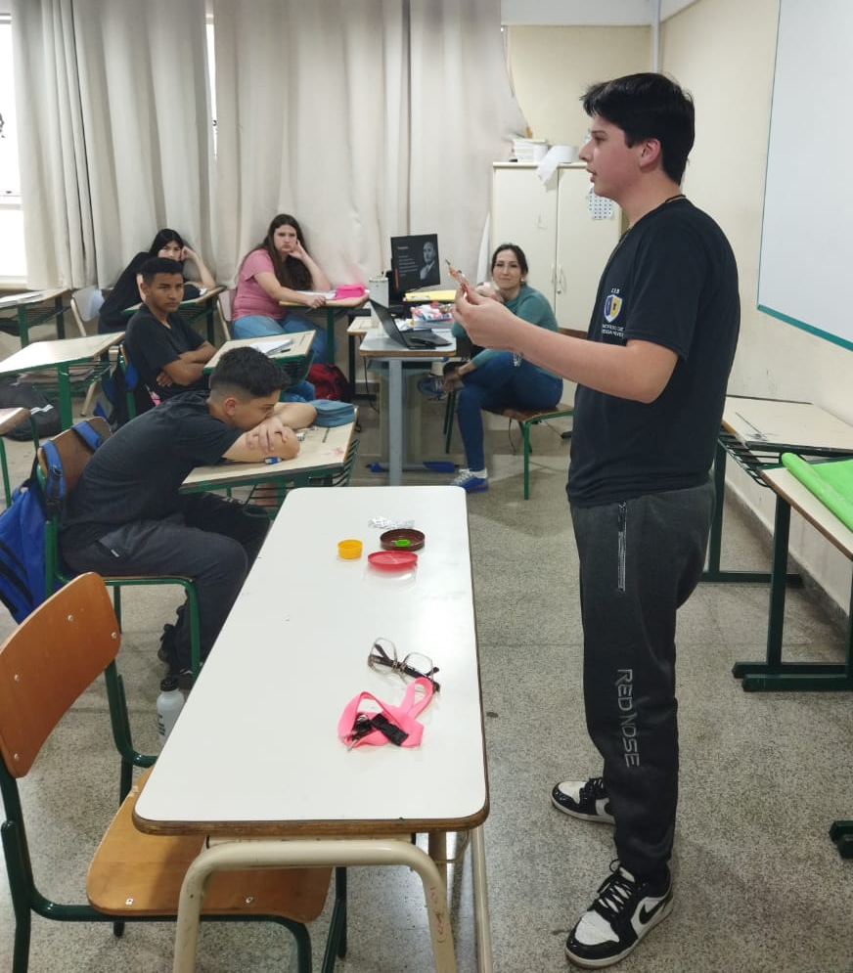
Etapa/Ação 01:
Inicialmente, serão realizadas ações de sensibilização por meio de palestras, rodas de conversa, cartazes informativos e campanhas nas redes sociais da escola, com o objetivo de educar sobre a importância do descarte correto de resíduos sólidos como tampas plásticas, lixo eletrônico, blisters, remédios vencidos e lacres de alumínio. Como parte da mobilização inicial tivemos o lançamento da gincana entre as turmas, como forma de utilizar o protagonismo juvenil e gamificação como estratégias para tratar de forma criativa o problema dos resíduos escolares, contribuindo para a formação de cidadãos mais conscientes e atuantes.

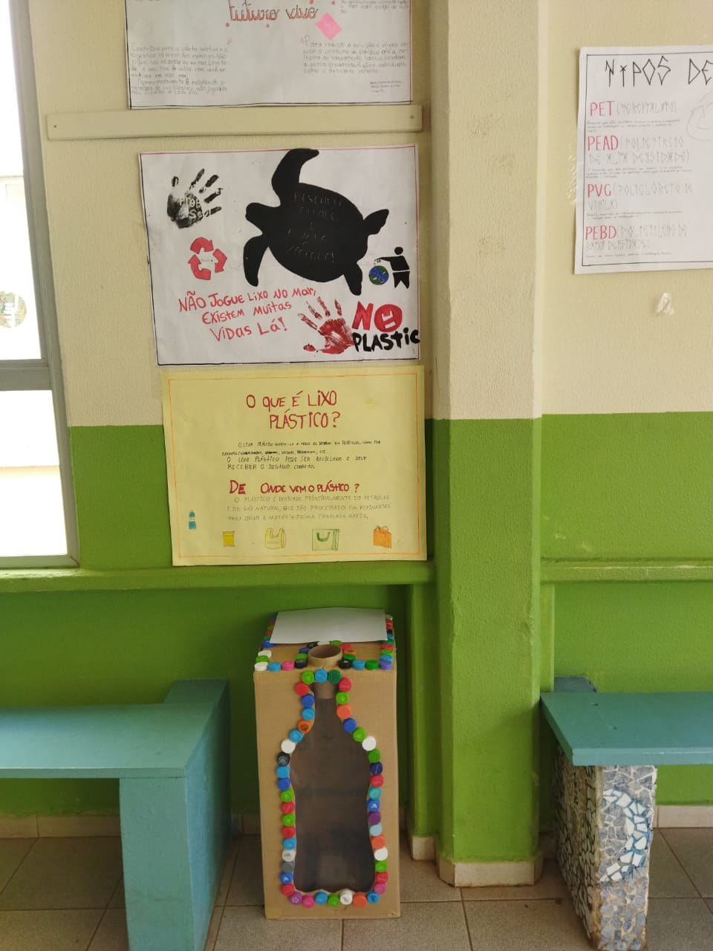
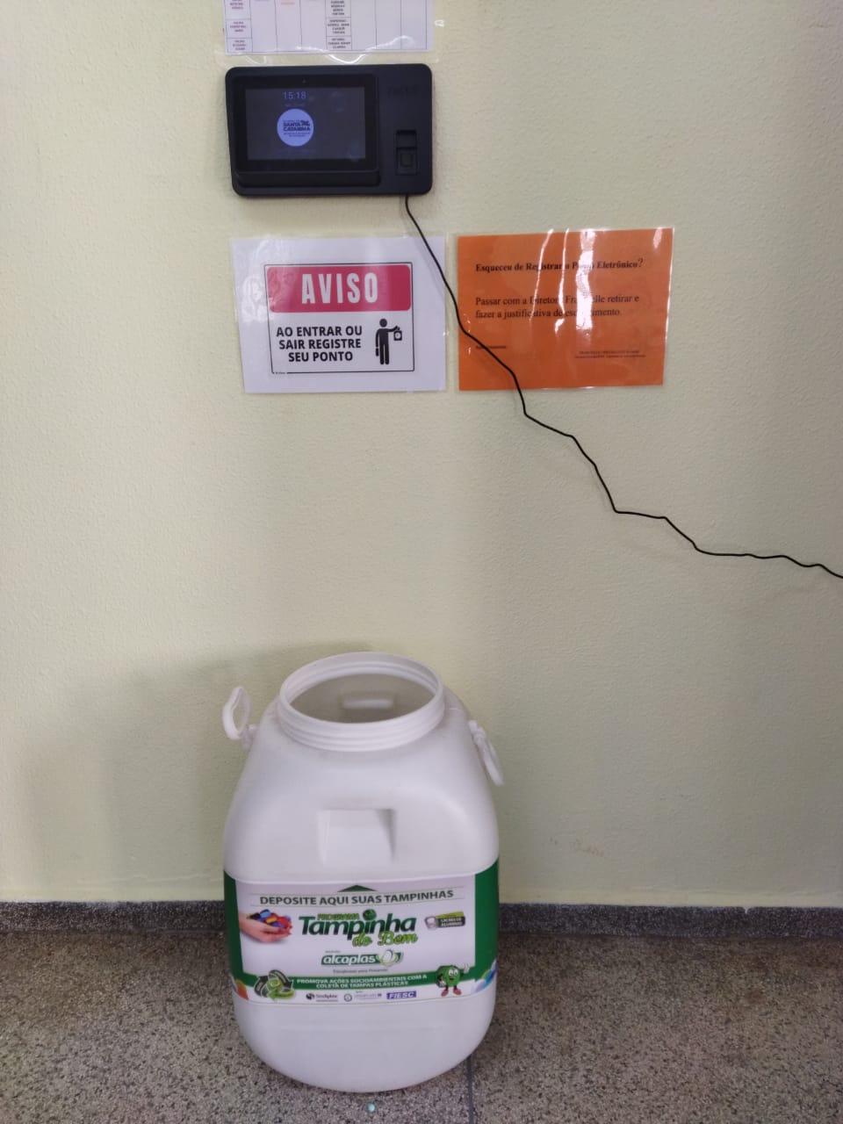

Etapa/ação 2: Foram dispostos pela escola vários pontos de coleta para diferentes tipos de resíduos, os locais foram pensados estrategicamente, próximo a entrada e saída, ao lado dos banheiros, corredores e na sala dos professores.

Etapa/Ação 03: Após o recolhimento do material é feita a separação e triagem dos resíduos recebidos e contagem para contabilizar na gincana das turmas.
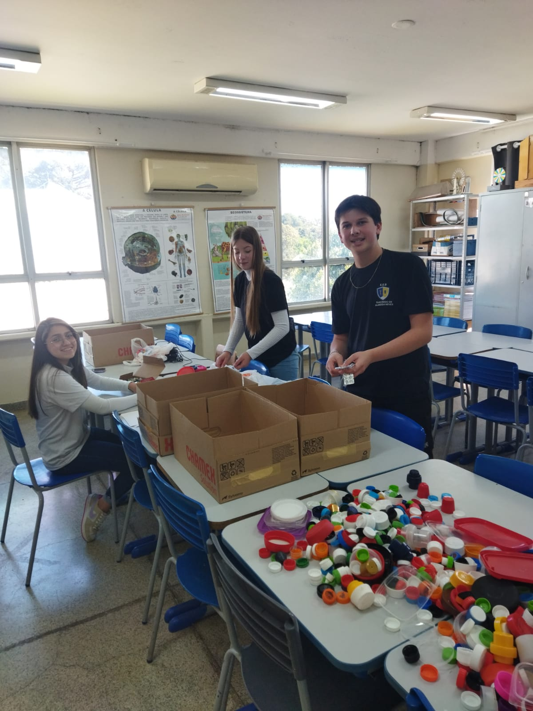
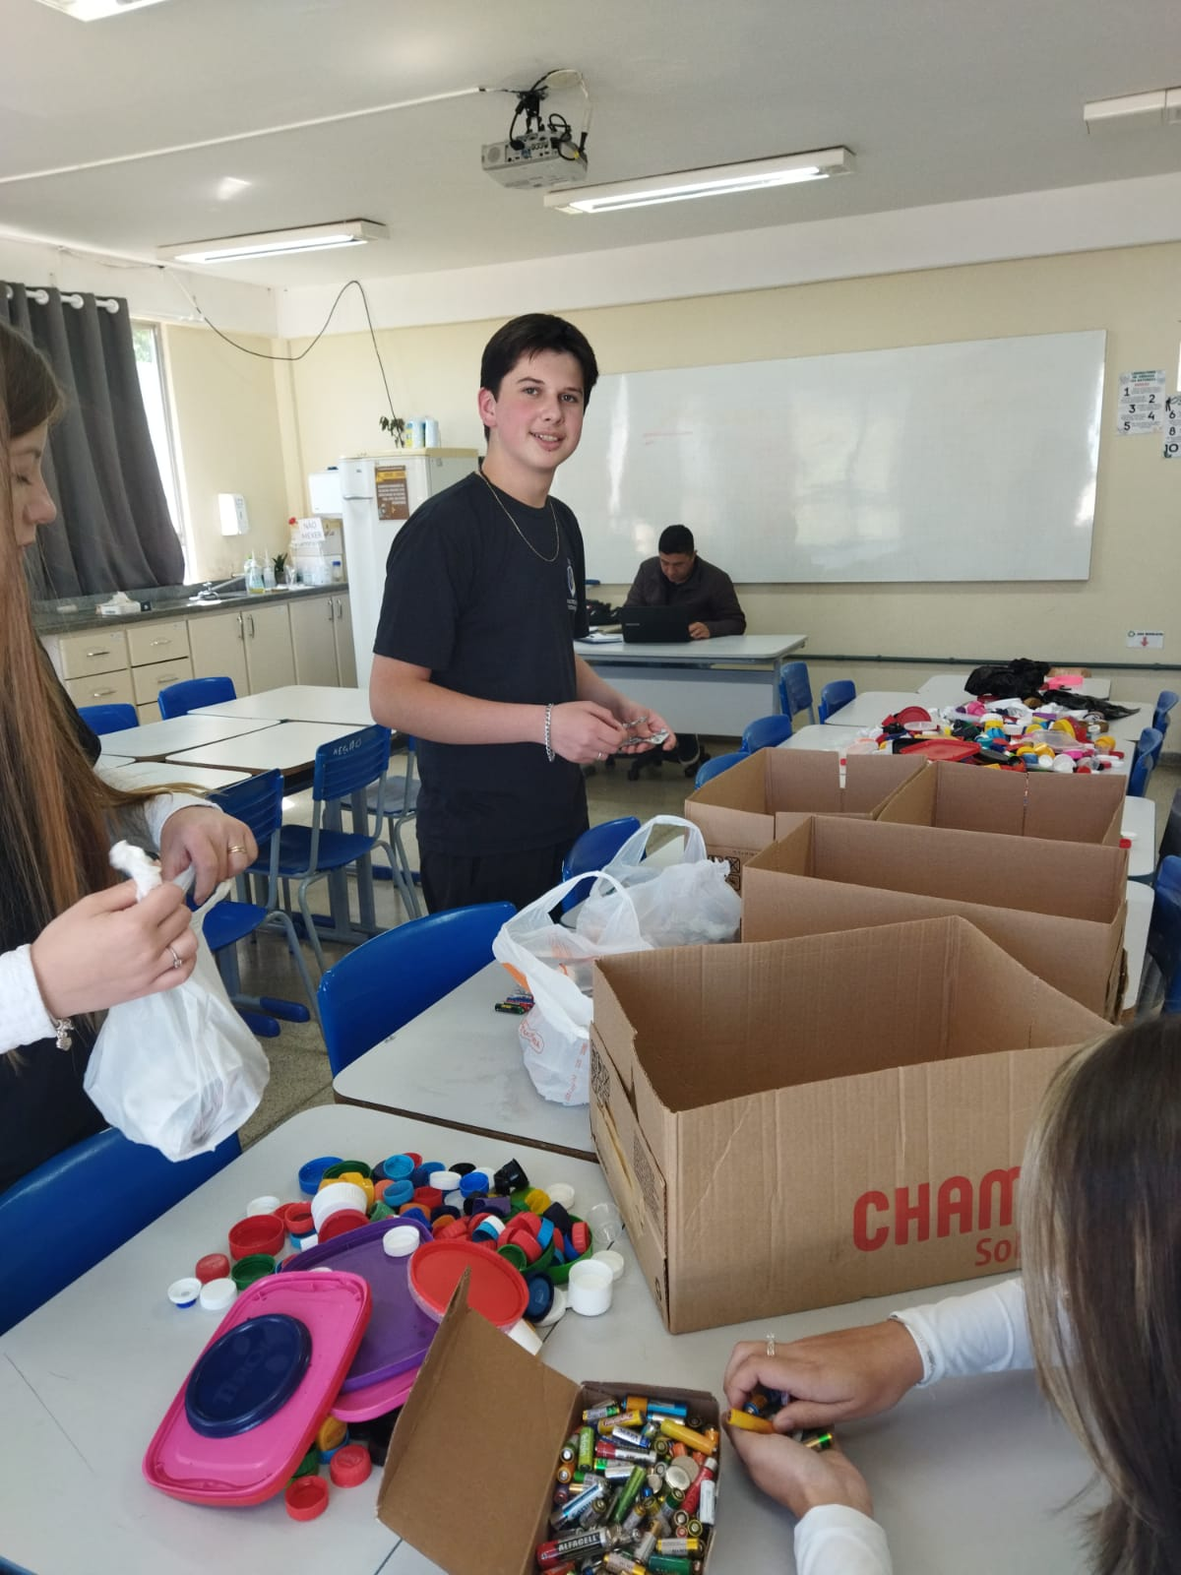
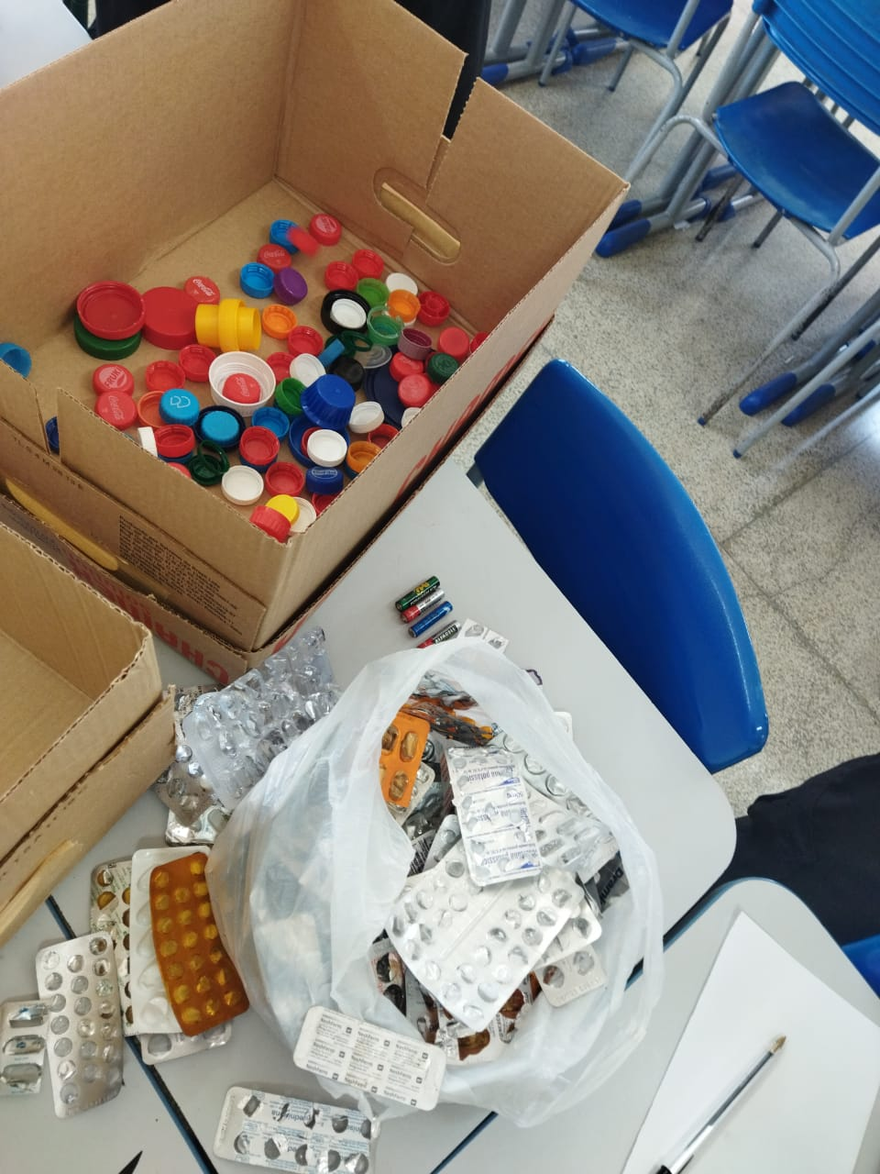

Etapa/Ação 04: Os resíduos recolhidos serão separados, armazenados adequadamente e encaminhados para instituições ou empresas responsáveis por sua reciclagem ou descarte ambientalmente correto o contato com as empresas e ONG’s parceiras, é feito pensando na destinação correta e contrapartida social,
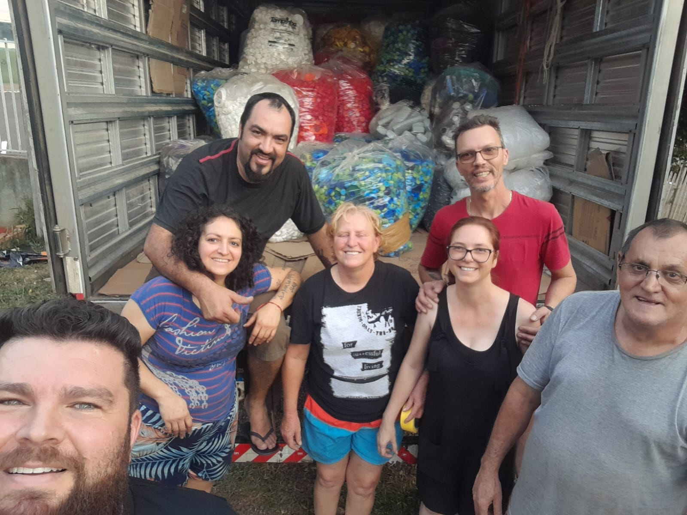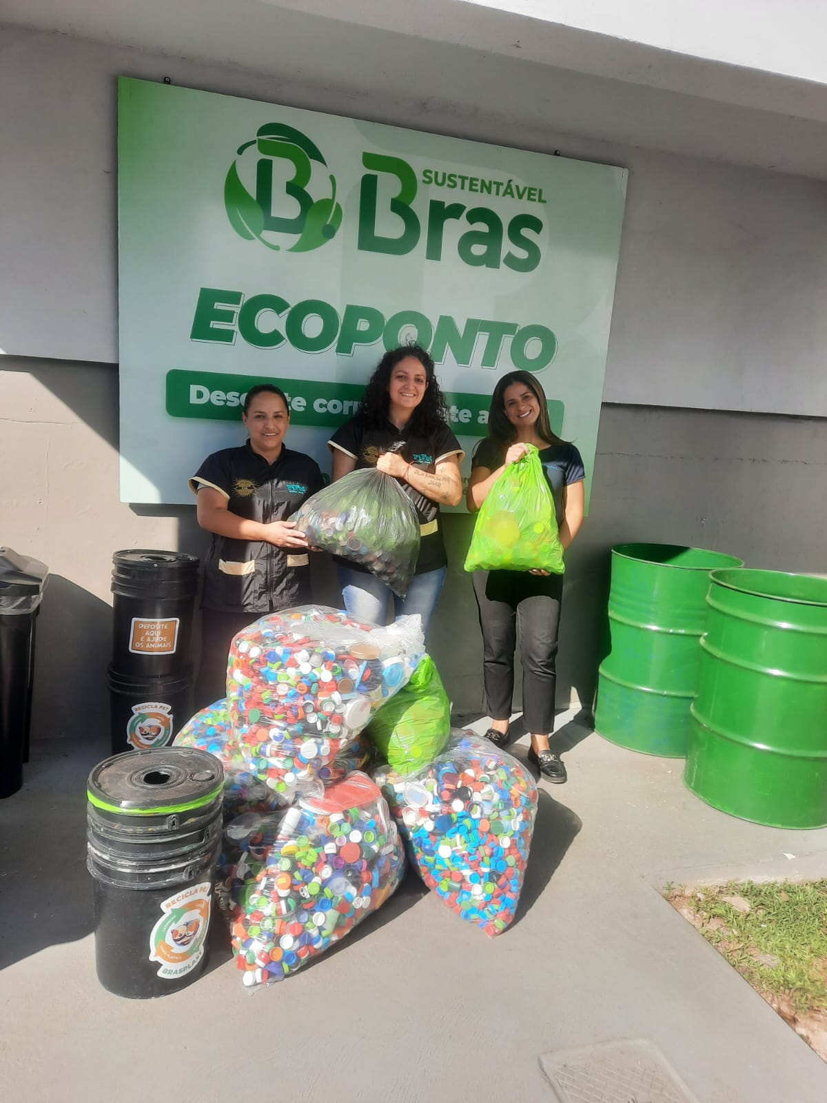

7) Avaliação de resultados (Avaliar se os objetivos e expectativas foram e/ou estão sendo alcançados)

Durante o projeto, serão promovidas atividades educativas e interativas, como concursos, oficinas e exposições, para estimular o engajamento e aprofundar o aprendizado sobre sustentabilidade. Ao final do período de coleta, será realizada uma avaliação dos resultados alcançados e dos impactos gerados na comunidade escolar. O projeto encontra-se em andamento sem previsão de data para o término.

8) Investimentos da premiação:
O valor da premiação seria destinado para compra de lixeiras permanentes para tornar a escola um ponto efetivo de coleta para a comunidade.
9) Considerações finais:
O Tancredo Bioponto também se propõe a estabelecer parcerias com cooperativas de reciclagem, órgãos públicos e empresas da região, promovendo o encaminhamento responsável dos materiais coletados. Tais parcerias fortalecem a rede de sustentabilidade local, além de possibilitar oportunidades de aprendizado em contextos externos à escola, como visitas técnicas e projetos de extensão.
Dessa forma, o projeto contribui para a formação de cidadãos conscientes, críticos e atuantes na preservação ambiental, consolidando a escola como um agente ativo na promoção do desenvolvimento sustentável.

10) Professor Destaque: (Defenda e apresente de forma descritiva, e também com imagens caso queira, a indicação do professor para o Prêmio - Professor Destaque. Considerando o slogan do Fundação Aurora Luiz Bodanese: “Por onde passamos transformamos”, qual impacto transformador o professor resultou para a escola ou entidade?
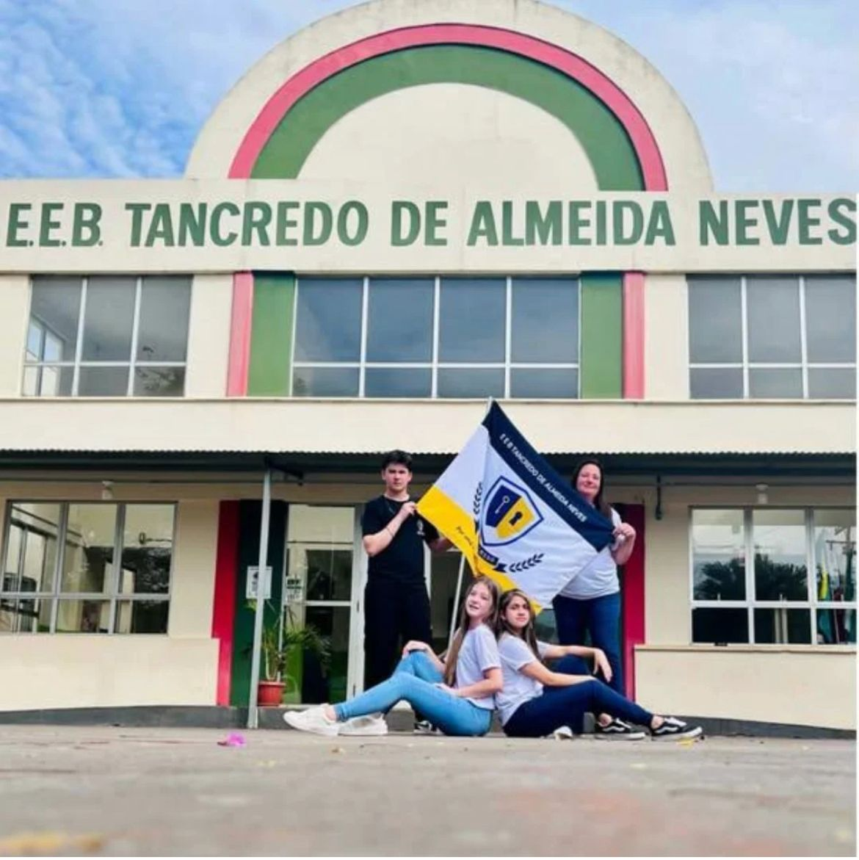
É com grande satisfação que indicamos a professora de Ciências Cristiane Zanato Borella, para receber o reconhecimento de Professora Destaque, em sintonia com o slogan da Fundação “Por onde passamos transformamos”.
A professora Cris tem se mostrado uma educadora comprometida não apenas com a aprendizagem em sala de aula, mas também com a formação cidadã dos estudantes. Seu engajamento em causas sociais é inspirador: atua fortemente na conscientização sobre a destinação correta do lixo e no cuidado com a causa animal, desenvolvendo projetos que ultrapassam os muros da escola e envolvem a comunidade.
Por meio de suas ações, ela tem contribuído para transformar a realidade local, incentivando seus alunos a refletirem sobre responsabilidade ambiental, empatia e solidariedade. Sua prática pedagógica vai além do ensino tradicional, promovendo experiências que despertam valores e atitudes transformadoras.
Assim, entendemos que a trajetória e dedicação da professora Cristiane refletem de forma exemplar o propósito da Fundação, sendo merecedora desta homenagem.
11) Anexos: a critério do participante:
Vídeo produzido pelos nossos estudantes e orientadores a fim de divulgar o projeto Tancredo Bioponto:
https://youtu.be/aw-NILn0BAM

